**UNIVERSIDAD TECNOLÓGICA DE PANAMÁ**

**FACULTAD DE INGENIERÍA DE SISTEMAS COMPUTACIONALES**

**DEPARTAMENTO DE COMPUTACIÓN Y SIMULACIÓN DE SISTEMAS**

**LICENCIATURA EN INGENIERÍA DE SISTEMAS DE INFORMACIÓN**

**Simulación de Sistemas**

**Asignación N1**

**Sinopsis de las Distribuciones de Probabilidad**

**Prof. Modaldo Tuñón**

**Cutire, Fernando**

**8-972-906**

**Grupo: 1IF131**

**3-09-2020**

**Introducción** **8**

**Contenido** **9**

¿Qué es una Distribución de Probabilidad? 9

Discretas en Dominios Finitos o Infinitos 9

Distribución de Bernoulli 10

Explicación técnica 10

Explicación matemática 10

Explicación gráfica (con ilustración) 10

Ejemplo detallado 11

Uso 12

Distribución Uniforme 13

Explicación técnica 13

Explicación matemática 13

Explicación gráfica (con ilustración) 13

Ejemplo detallado 14

Uso 14

Distribución Binomial 15

Explicación técnica 15

Explicación matemática 15

Explicación gráfica (con ilustración) 16

Ejemplo detallado 17

Uso 17

Distribución Geométrica 18

Explicación técnica 18

Explicación matemática 18

La fórmula general para calcular la probabilidad de k fallas antes del primer éxito, donde la probabilidad de éxito es py la probabilidad de falla es q = 1 - p, es 18

Explicación gráfica (con ilustración) 19

Ejemplo detallado 19

Uso 20

Distribución Hipergeométrica 20

Explicación técnica 20

Explicación matemática 21

Explicación gráfica (con ilustración) 22

Ejemplo detallado 22

Uso 23

Distribución Uniforme Discreta 24

Explicación técnica 24

Explicación matemática 24

Explicación gráfica (con ilustración) 25

Ejemplo detallado 25

Uso 26

Distribución Logarítmica Discreta 26

Explicación técnica 26

Explicación matemática 27

Explicación gráfica (con ilustración) 28

Ejemplo detallado 29

Uso 29

Tipos de Distribuciones Continuas en Intervalos Acotados, Semi Finitos o Infinitos 29

Distribución Normal 30

Explicación técnica 30

Explicación matemática 31

Explicación gráfica (con ilustración) 32

Ejemplo detallado 32

Uso 34

Distribución de Poisson 35

Explicación técnica 35

Explicación matemática 35

Explicación gráfica (con ilustración) 36

Ejemplo detallado 36

Uso 37

Distribución Exponencial 37

Explicación técnica 37

Explicación matemática 37

Explicación gráfica (con ilustración) 38

Ejemplo detallado 38

Uso 39

Distribución Beta 39

Explicación técnica 39

Explicación matemática 39

Explicación gráfica (con ilustración) 40

Ejemplo detallado 40

Uso 41

Distribución de Kumaraswamy 41

Explicación técnica 41

Explicación matemática 41

Explicación gráfica (con ilustración) 43

Ejemplo detallado 43

Uso 43

Distribución Gamma 44

Explicación técnica 44

Explicación matemática 44

Explicación gráfica (con ilustración) 45

Ejemplo detallado 45

Uso 46

Distribución Logarítmica Continua 46

Explicación técnica 46

Explicación matemática 46

Explicación gráfica (con ilustración) 48

Ejemplo detallado 49

Uso 49

Distribución Logit-Normal 50

Explicación técnica 50

Explicación matemática 50

Explicación gráfica (con ilustración) 51

Ejemplo detallado 51

Uso 52

Distribución Triangular 52

Explicación técnica 52

Explicación matemática 53

Explicación gráfica (con ilustración) 53

Ejemplo detallado 54

Uso 54

Distribución Uniforme Continua 55

Explicación técnica 55

Explicación matemática 55

Explicación gráfica (con ilustración) 56

Ejemplo detallado 56

Uso 57

Distribución Chi Cuadrada. 57

Explicación técnica 57

Explicación matemática 57

Explicación gráfica (con ilustración) 58

Ejemplo detallado 58

Uso 60

Distribución F 60

Explicación técnica 60

Explicación matemática 61

Explicación gráfica (con ilustración) 62

Ejemplo detallado 62

Uso 63

Distribución Erlang 64

Explicación técnica 64

Explicación matemática 64

Explicación gráfica (con ilustración) 65

Ejemplo detallado 65

Uso 65

Relaciones entre las distribuciones (tablas comparativas, etc.) 67

**Conclusiones** **69**

**Bibliografía (Formato IEEE)** **71**

**Anexos** **72**

# 

# Introducción

En la vida cotidiana aparecen muchas situaciones en las que los resultados observados son diferentes aunque las condiciones iniciales en las que se produce la experiencia sean las mismas. Por ejemplo, al lanzar una moneda unas veces resultará cara y otras cruz. Estos fenómenos, denominados aleatorios, se ven afectados por la incertidumbre. En el lenguaje habitual, frases como "probablemente...", "es poco probable que...", "hay muchas posibilidades de que..." hacen referencia a esta incertidumbre.

La teoría de la probabilidad pretende ser una herramienta para modelizar y tratar con situaciones de este tipo. Por otra parte, cuando aplicamos las técnicas estadísticas, análisis e interpretación de los datos, la teoría de la probabilidad proporciona una base para evaluar la fiabilidad de las conclusiones alcanzadas y las inferencias realizadas. Debido al importante papel desempeñado por la probabilidad dentro de la estadística, es necesario familiarizarse con sus elementos básicos y por supuesto sus distribuciones.

# 

# Contenido

## ¿Qué es una Distribución de Probabilidad?

Una distribución de probabilidad es una función estadística que describe todos los posibles valores y probabilidades que una variable aleatoria puede tomar dentro de un rango dado. Este rango estará delimitado entre los valores mínimos y máximos posibles, pero precisamente donde es probable que el valor posible se representa en la distribución de probabilidad depende de una serie de factores. Estos factores incluyen la media (promedio) de la distribución, la desviación estándar, la asimetría y la curtosis.

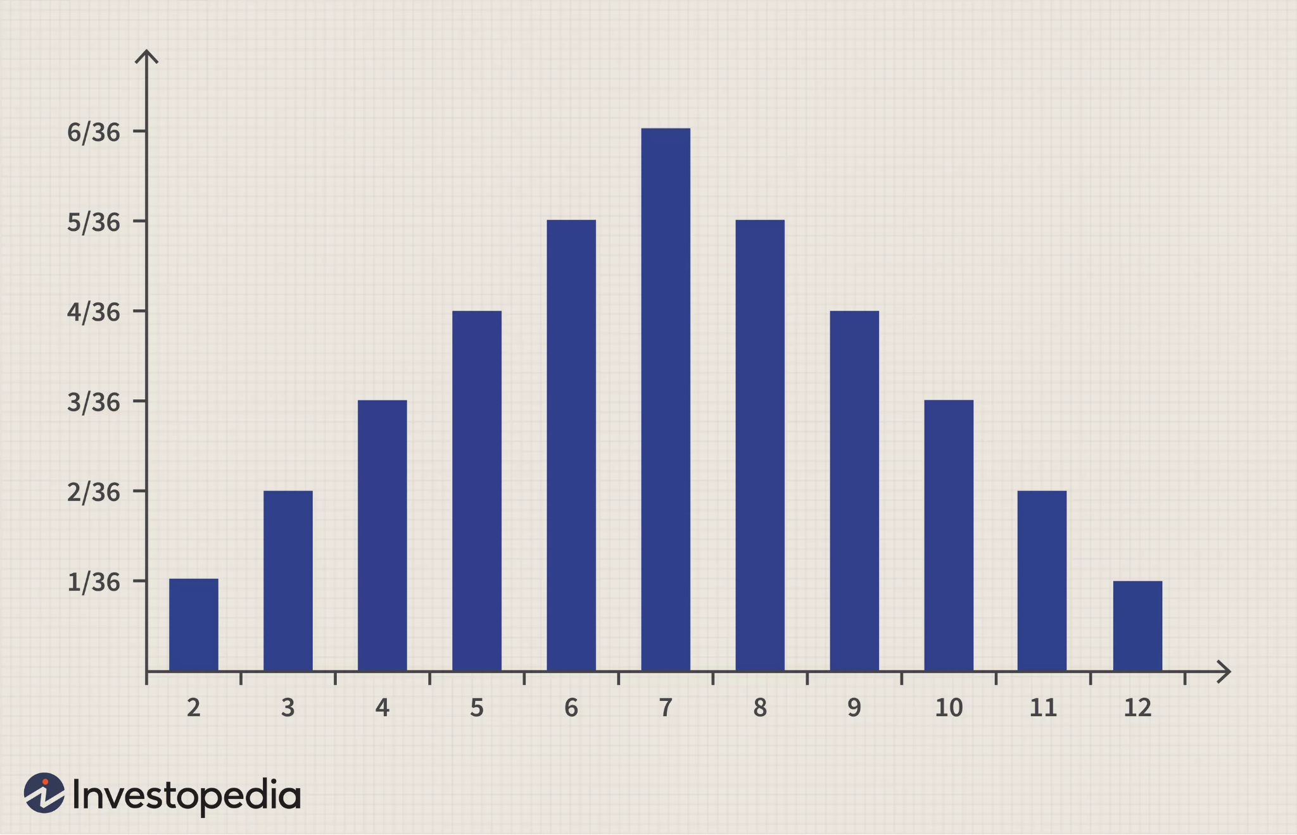

Ilustración 1: Gráfica de barras verticales de Sabrina Jiang © Investopedia 2020

## Discretas en Dominios Finitos o Infinitos

### Distribución de Bernoulli

#### Explicación técnica

La distribución de Bernoulli es un modelo teórico utilizado para representar una variable aleatoria discreta la cual sólo puede finalizar en dos resultados mutuamente excluyentes.

La distribución de Bernoulli es un modelo teórico utilizado para representar una variable

#### Explicación matemática

La distribución de Bernoulli es un caso especial de la distribución binomial donde se realiza un único ensayo (por lo que **n** sería 1 para tal distribución binomial). También es un caso especial de la distribución de dos puntos, para el cual los posibles resultados no necesitan ser 0 y 1.

#### Explicación gráfica (con ilustración)

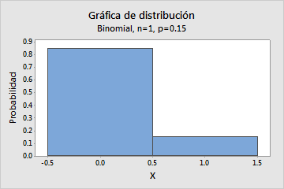

Ilustración 2: Gráfica de distribución de bernoulli

#### Ejemplo detallado

Suponemos que somos muy fans de un corredor de una competición ciclista en la cual solo compiten dos corredores. Queremos apostar a que ese corredor gana.



Ilustración 3: Ciclista.

Entonces, si gana será un resultado “éxito” y si pierde será un resultado “no éxito”. Esquemáticamente:

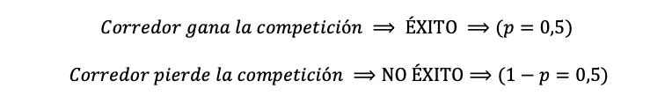Ilustración 4: Esquema posibles resultados de la variable aleatoria.

Hemos tratado este ejemplo como un caso dicotómico. Es decir, solo existen dos resultados posibles (para simplificar la situación). En los libros teóricos encontramos el típico ejemplo del lanzamiento de una moneda no trucada que consiste en obtener cara o cruz. Como no hay más resultados posibles, la obtención del parámetro p se vuelve elemental.

En nuestro ejemplo del corredor, también podríamos considerar el “no éxito” como la obtención de cualquier otra posición que no fuera el primer puesto. Entonces, el parámetro p cambiaría y sería el número de veces que el corredor pueda quedar primero dividido por el número de posiciones totales. Esquemáticamente:

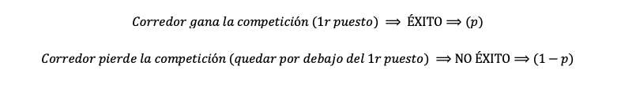Ilustración 5: Esquema posibles resultados de la variable aleatoria.

Aquí el parámetro p no parece muy evidente al principio, pero solo es cuestión de aplicar la ley de Laplace.

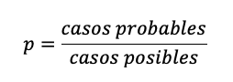

Ilustración 6: Regla de Laplace.

Suponemos que solo hay 10 posiciones en las cuales el corredor solo puede obtener una de ellas en la carrera. Entonces,

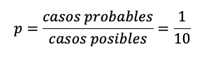

Ilustración 7: Regla de Laplace con 10 posiciones.

#### Uso

En otras palabras, la distribución de Bernoulli es una distribución aplicada a una variable aleatoria discreta, la cual solo puede resultar en dos sucesos posibles: “éxito” y “no éxito”.

### Distribución Uniforme

#### Explicación técnica

La distribución uniforme continua es una familia de distribuciones de probabilidad para variables aleatorias continuas, tales que para cada miembro de la familia, todos los intervalos de igual longitud en la distribución en su rango son igualmente probables.

#### Explicación matemática

Esta distribución asigna igual probabilidad a todos los valores enteros entre el límite inferior y el límite superior que definen el recorrido de la variable. Si la variable puede tomar valores entre a y b, debe ocurrir que b sea mayor que a, y la variable toma los valores enteros empezando por a, a+1, a+2, etc. hasta el valor máximo b.

#### Explicación gráfica (con ilustración)

#### 

Ilustración 8: Gráfica de distribución

#### Ejemplo detallado

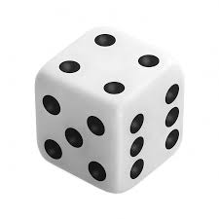

Ilustración 9: Un dado

Por ejemplo, cuando se observa el número obtenido tras el lanzamiento de un dado perfecto, los valores posibles siguen una distribución uniforme discreta en {1, 2, 3, 4, 5, 6}, y la probabilidad de cada cara es 1/6.

#### Uso

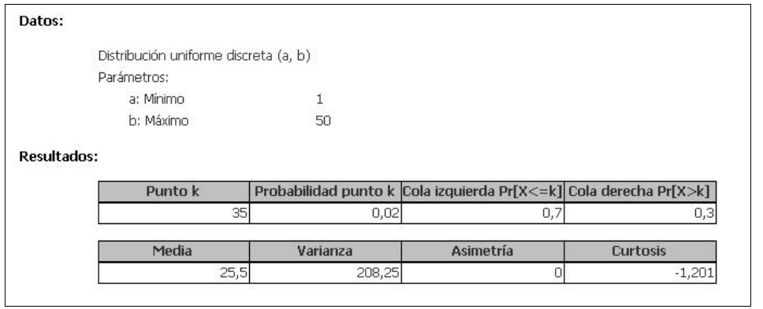

Ilustración 10: Uso de las distribuciones uniformes

**Referencias**

### Distribución Binomial

#### Explicación técnica

La distribución binomial con parámetros *n* y *p* es la distribución de probabilidad discreta del número de éxitos en una secuencia de *n* experimentos independientes, cada uno con una pregunta de sí o no, y cada uno con su propio resultado con valor booleano: éxito (con probabilidad p) o falla (con probabilidad q = 1 - p).

#### Explicación matemática

La distribución binomial se utiliza con frecuencia para modelar el número de éxitos en una muestra de tamaño n extraída con reemplazo de una población de tamaño N. Si el muestreo se realiza sin reemplazo, los extractos no son independientes y, por lo tanto, la distribución resultante es una hipergeométrica. distribución, no binomial. Sin embargo, para N mucho más grande que n, la distribución binomial sigue siendo una buena aproximación y se usa ampliamente.

La fórmula para calcular la distribución normal es:

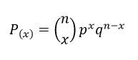

Ilustración 11: Fórmula de la distribución binomial

Donde:

n = Número de ensayos/experimentos

x = Número de éxitos

p = Probabilidad de éxito

q = Probabilidad de fracaso (1-p)

Es importante resaltar que la expresión entre corchetes no es una expresión matricial, sino que es un resultado de una combinatoria sin repetición. Este se obtiene con la siguiente fórmula:

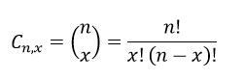

Ilustración 12: Fórmula en factorial

El signo de exclamación en la expresión anterior representa el símbolo de factorial.

#### Explicación gráfica (con ilustración)

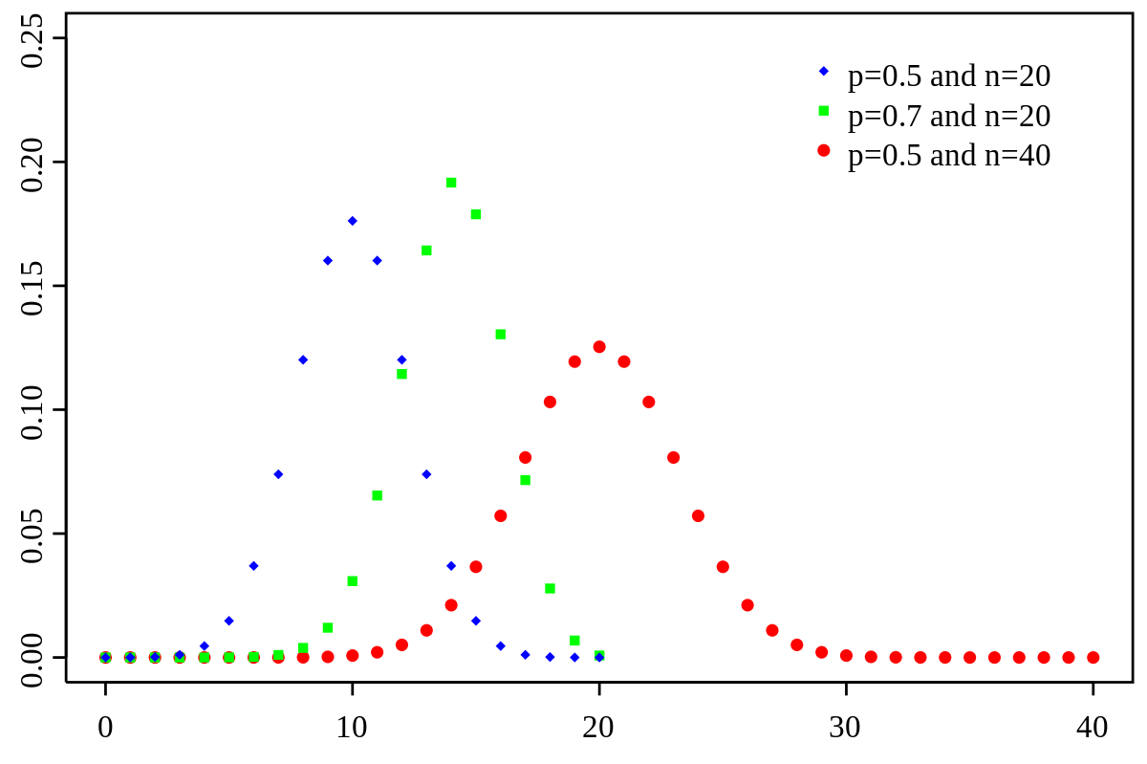

Ilustración 13: Explicación gráfica de la distribución binomial

#### Ejemplo detallado

Imaginemos que un 80% de personas en el mundo ha visto el partido de la final del último mundial de fútbol. Tras el evento, 4 amigos se reúnen a conversar, ¿Cuál es la probabilidad de que 3 de ellos hayan visto el partido?

Definamos las variables del experimento:

n = 4 (es el total de la muestra que tenemos)

x = número de éxitos, que en este caso es igual a 3, dado que buscamos la probabilidad de que 3 de los 4 amigos lo hayan visto.

p = probabilidad de éxito (0,8)

q = probabilidad de fracaso (0,2). Este resultado se obtiene al restar 1-p.

Tras definir todas nuestras variables, simplemente las sustituimos en la fórmula.

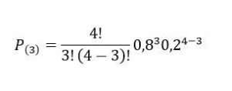

Ilustración 14: Aplicando la fórmula al reemplazar variables

El numerador del factorial se obtendrá de multiplicar 4*3*2*1 = 24 y en el denominador tendríamos 3*2*1*1 = 6. Por lo tanto, el resultado del factorial sería 24/6=4.

Fuera del corchete tenemos dos números. El primero sería 0,8^3=0,512 y el segundo 0,2 (dado que 4-3 = 1 y cualquier número elevado a 1 es el mismo).

Por tanto, nuestro resultado final sería: 4*0,512*0,2 = 0,4096. Si multiplicamos por 100 tenemos que hay una probabilidad del 40,96% de que 3 de los 4 amigos hayan visto el partido de la final del mundial.

#### Uso

Es de gran utilidad en el momento de realizar decisiones binarias, es decir que tengan sólo dos resultados posibles, como al lanzar una moneda que salga cara o cruz o en una ruleta francesa que salga rojo o negro.

### Distribución Geométrica

#### Explicación técnica

Supóngase que se efectúa repetidamente un experimento o prueba, que las repeticiones son independientes y que se está interesado en la ocurrencia o no de un suceso al que se refiere como “éxito”, siendo la probabilidad de este suceso p. La distribución geométrica permite calcular la probabilidad de que tenga que realizarse un número k de repeticiones antes de obtener un éxito por primera vez; esta probabilidad decrece a medida que aumenta k con lo que la función de masa de probabilidad es siempre decreciente. Así pues, se diferencia de la distribución binomial en que el número de repeticiones no está predeterminado, sino que es la variable aleatoria que se mide y, por otra parte, el conjunto de valores posibles de la variable es ilimitado.

#### Explicación matemática

#### La fórmula general para calcular la probabilidad de k fallas antes del primer éxito, donde la probabilidad de éxito es py la probabilidad de falla es q = 1 - p, es



Ilustración 15: Fórmula de la distribución para k = 0,1,2,3

#### Explicación gráfica (con ilustración)

#### 

Ilustración 16: Explicación gráfica de la distribución geométrica

#### Ejemplo detallado

E1) Un médico busca un antidepresivo para un paciente recién diagnosticado. Suponga que, de los fármacos antidepresivos disponibles, la probabilidad de que un fármaco en particular sea eficaz para un paciente en particular es p = 0,6. ¿Cuál es la probabilidad de que el primer fármaco que se considere eficaz para este paciente sea el primero que se probó, el segundo que se probó, y así sucesivamente? ¿Cuál es la cantidad esperada de medicamentos que se probarán para encontrar uno que sea efectivo?

La probabilidad de que funcione el primer fármaco. No hay fallas antes del primer éxito. Y = 0 fallos. La probabilidad P (cero fallas antes del primer éxito) es simplemente la probabilidad de que el primer fármaco funcione.



Ilustración 17: Probabilidad para que el primer fármaco funcione

La probabilidad de que falle el primer fármaco, pero el segundo fármaco funciona. Hay un fracaso antes del primer éxito. Y = 1 fallo. La probabilidad de esta secuencia de eventos es la que viene dada por



Ilustración 18: Probabilidad de que falle el primer fármaco pero el segundo funcione

La probabilidad de que el primer fármaco falle, el segundo fármaco falle, pero el tercero funciona. Hay dos fracasos antes del primer éxito. Y = 2 fallas. La probabilidad de esta secuencia de eventos es



Ilustración 19: La probabilidad de que el primer fármaco falle, el segundo fármaco falle, pero el tercero funciona.

#### Uso

La distribución geométrica es un modelo adecuado para aquellos procesos en los que se repiten pruebas hasta la consecución del éxito a resultado deseado y tiene interesantes aplicaciones en los muestreos realizados de esta manera . También implica la existencia de una dicotomía de posibles resultados y la independencia de las pruebas entre sí.

### Distribución Hipergeométrica

#### Explicación técnica

La distribución hipergeométrica suele aparecer en procesos muestrales sin reemplazo, en los que se investiga la presencia o ausencia de cierta característica. Piénsese, por ejemplo, en un procedimiento de control de calidad en una empresa farmacéutica, durante el cual se extraen muestras de las cápsulas fabricadas y se someten a análisis para determinar su composición. Durante las pruebas, las cápsulas son destruidas y no pueden ser devueltas al lote del que provienen. En esta situación, la variable que cuenta el número de cápsulas que no cumplen los criterios de calidad establecidos sigue una distribución hipergeométrica. Por tanto, esta distribución es la equivalente a la binomial, pero cuando el muestreo se hace sin reemplazo, de forma que la probabilidad de éxito no permanece constante a lo largo de las n pruebas, a diferencia de la distribución binomial.

#### Explicación matemática

#### 

Ilustración 20: Fórmula matemática

#### 

#### Explicación gráfica (con ilustración)

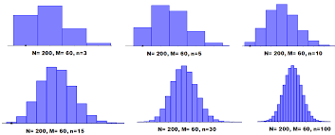

Ilustración 21: Gráfica de la función de probabilidad

#### Ejemplo detallado

Se sabe que el 7% de los útiles quirúrgicos en un lote de 100 no cumplen ciertas especificaciones de calidad. Tomada una muestra al azar de 10 unidades sin reemplazo, interesa conocer la probabilidad de que no más de dos sean defectuosas. El número de útiles defectuosos en el lote es R = 0,07100 = 7. Para un tamaño muestral de n= 10, la probabilidad buscada es P{número de defectuosos 2}.

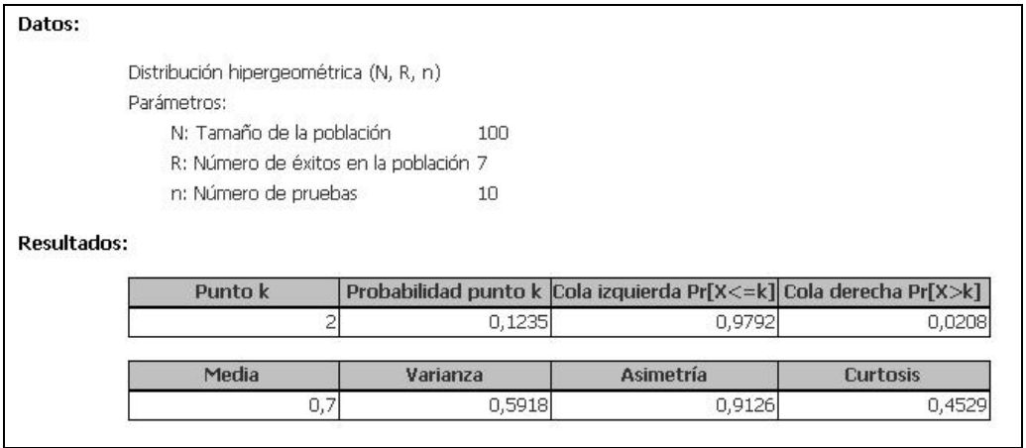  
Ilustración 22: Solución al ejemplo presentado en la distribución hipergeométrica

La probabilidad de que, a lo sumo, haya dos útiles defectuosos en el lote es de aproximadamente 0,98. Además, puede decirse que la media y la varianza de la distribución hipergeométrica (100, 7, 10) son 0,7 y 0,59, respectivamente; en este caso, la media de útiles quirúrgicos defectuosos en 10 pruebas es de 0,7 y la varianza de 0,59.

#### Uso

La distribución hipergeométrica es especialmente útil en todos aquellos casos en los que se extraigan muestras o se realizan experiencias repetidas sin devolución del elemento extraído o sin retornar a la situación experimental inicial.

Referencias

### Distribución Uniforme Discreta

### 

#### Explicación técnica

La distribución uniforme discreta describe el comportamiento de una variable discreta que puede tomar n valores distintos con la misma probabilidad cada uno de ellos.

#### Explicación matemática

La función de probabilidad de X es:

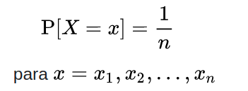

Ilustración 23: Función de probabilidad de X en una distribución uniforme discreta

#### Explicación gráfica (con ilustración)

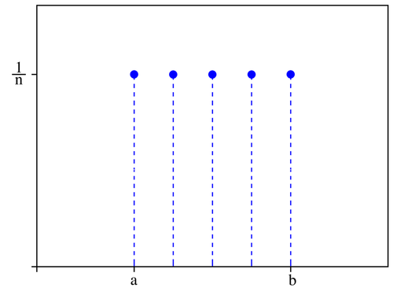

Ilustración 24: Explicación gráfica una distribución uniforme discreta

#### Ejemplo detallado

El temario de un examen para un proceso selectivo contiene 50 temas, de los cuales se elegirá uno por sorteo. Si una persona no ha estudiado los 15 últimos temas ¿cuál es la probabilidad de que salga un tema que haya estudiado? La variable que representa el número del tema seleccionado para el examen sigue una distribución uniforme con parámetros a = 1 y b = 50. La persona ha estudiado los temas del 1 al 35; por tanto, la probabilidad que se pide es la cola a la izquierda de 35.

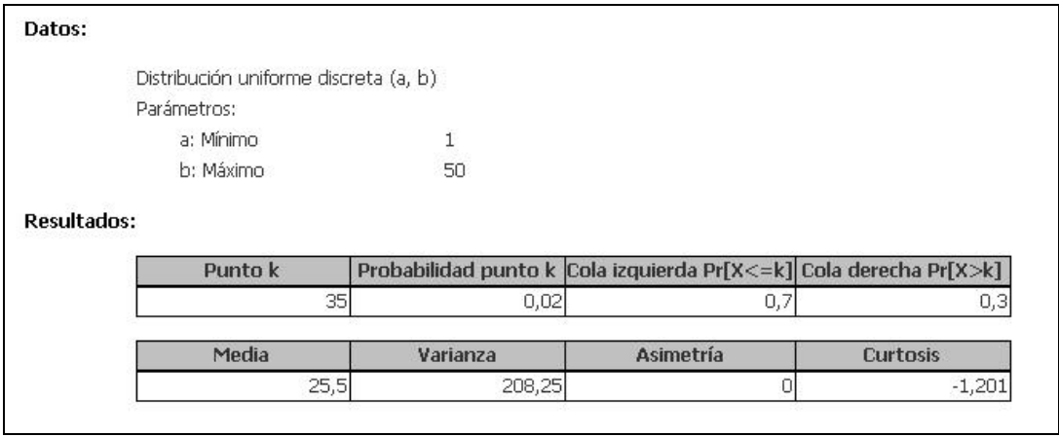

Ilustración 25: Ejemplo de distribución uniforme discreta

La persona tiene una probabilidad del 70% de que el tema elegido sea uno de los que haya estudiado.

#### Uso

Su uso es importante al describir un comportamiento de una variable que puede tomar n valores distintos de la misma probabilidad cada uno de ellos.

**Referencias**

https://es.wikipedia.org/wiki/Distribuci%C3%B3n_uniforme_discreta

### Distribución Logarítmica Discreta

#### Explicación técnica

En teoría de la probabilidad la distribución logarítmica (o serie logarítmica) es una distribución de probabilidad discreta sobre enteros positivos que expresa el desarrollo serial de Taylor del logaritmo natural, la distribución fue descrita por Ronald Fisher en un estudio sobre genética de poblaciones.

#### Explicación matemática

A partir de ella, se obtiene



Por lo tanto, los valores



pueden interpretarse como los pesos de una distribución de probabilidad, que es, precisamente, la logarítmica (de parámetro p).



donde B es la función beta incompleta.

#### Explicación gráfica (con ilustración)

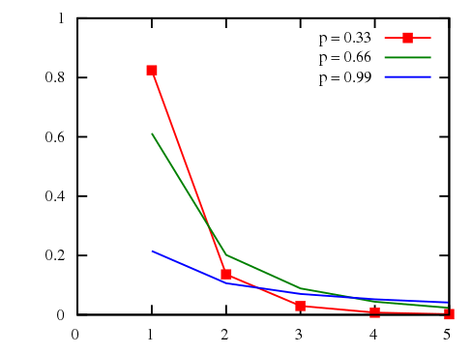

Ilustración 26: La función está definida sólo para valores enteros. Las líneas que conectan los puntos son solo guías para el ojo y no indican continuidad.

#### 

#### Ejemplo detallado

Supóngase que la supervivencia, en años, luego de una intervención quirúrgica (tiempo que pasa hasta que ocurre la muerte del enfermo) en una cierta población sigue una distribución lognormal de parámetro de escala 2,32 y de forma 0,20. Calcular la probabilidad de supervivencia a los 12 años y la mediana de supervivencia.

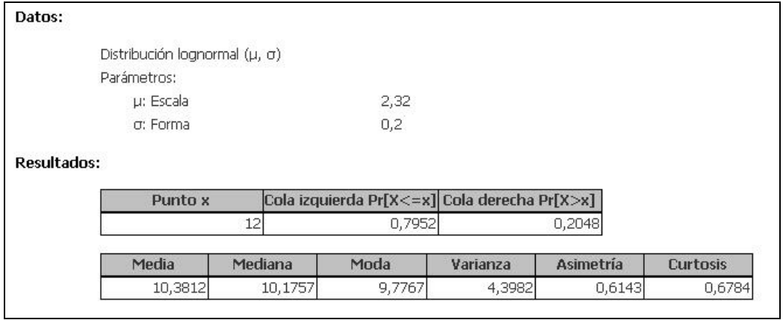

Ilustración 27: Ejemplo de distribución logarítmica

La probabilidad de supervivencia a los 12 años es próxima a 0,20. A la vista de los resultados también se puede decir que el número medio de años de supervivencia de un paciente tras una intervención quirúrgica es de, aproximadamente, 10 años y medio.

#### Uso

R.A. Fisher describió esta distribución en un artículo en el que se describía la abundancia relativa de especies en un determinado hábitat.

## 

## Tipos de Distribuciones Continuas en Intervalos Acotados, Semi Finitos o Infinitos

### Distribución Normal

### 

#### Explicación técnica

La distribución normal es, sin duda, la distribución de probabilidad más importante del Cálculo de probabilidades y de la Estadística. Fue descubierta, como aproximación de la distribución binomial, por Abraham De Moivre (1667-1754) y publicada en 1733 en su libro The Doctrine of Chances; estos resultados fueron ampliados por Pierre-Simon Laplace (1749- 1827), quién también realizó aportaciones importantes. En 1809, Carl Friedrich Gauss (1777- 1855) publicó un libro sobre el movimiento de los cuerpos celestes donde asumió errores normales, por este motivo esta distribución también es conocida como distribución Gaussiana

#### 

#### Explicación matemática

La función de distribución de la distribución normal está definida como sigue:

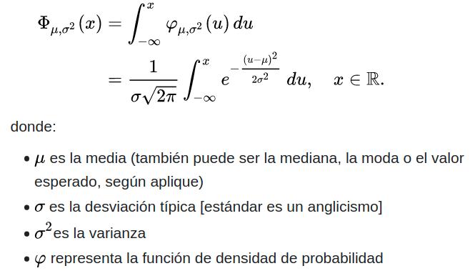

Ilustración 28: Ejemplo de distribución normal

#### Explicación gráfica (con ilustración)

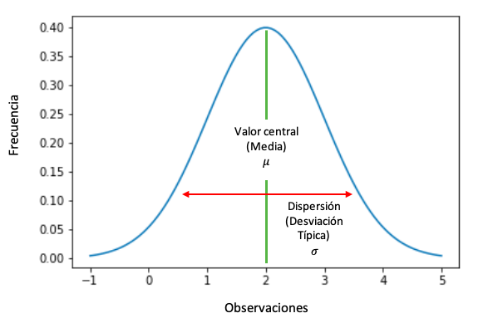

Ilustración 29: Función de una densidad de una distribución normal

#### Ejemplo detallado

Suponemos que queremos saber si los resultados de un examen pueden aproximarse satisfactoriamente a una distribución normal.

Sabemos que en este examen participan 476 estudiantes y que los resultados podrán oscilar entre 0 y 10. Calculamos la media y la desviación típica a partir de las observaciones (resultados del examen).

Entonces, definimos la variable aleatoria X como los resultados del examen que depende de cada resultado individual. Matemáticamente,



Ilustración 30: La variable aleatoria X representa la variable resultados del examen y puede aproximarse a una distribución normal de media 4,8 y desviación típica de 3,09.

El resultado de cada estudiante se anota en una tabla. De esta forma, obtendremos una visión global de los resultados y de su frecuencia.

Una vez hecha la tabla, representamos los resultados del examen y las frecuencias. Si el gráfico se parece a la imagen anterior y cumple con las propiedades, entonces, la variable resultados del examen puede aproximarse satisfactoriamente a una distribución normal de media 4,8 y desviación típica de 3,09.

| Resultados | Frecuencia |
| --- | --- |
| 0 | 20 |
| 1 | 31 |
| 2 | 44 |
| 3 | 56 |
| 4 | 64 |
| 5 | 66 |
| 6 | 62 |
| 7 | 51 |
| 8 | 39 |
| 9 | 26 |
| 10 | 16 |
| Total | 476 |

Tabla 1: Resultados y frecuencia

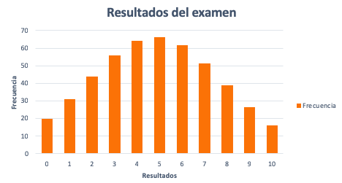

Ilustración 31: Histograma de frecuencias sobre la variable resultados del examen.

#### Uso

La importancia de la distribución normal queda totalmente consolidada por ser la distribución límite de numerosas variables aleatorias, discretas y continuas, como se demuestra a través de los teoremas centrales del límite. Las consecuencias de estos teoremas implican la casi universal presencia de la distribución normal en todos los campos de las ciencias empíricas: biología, medicina, psicología, física, economía, etc. En particular, muchas medidas de datos continuos en medicina y en biología (talla, presión arterial, etc.) se aproximan a la distribución normal.

https://economipedia.com/definiciones/distribucion-normal.html

Paula Rodó (10 de noviembre, 2019).*Distribución normal*. Economipedia.com

### 

### 

### Distribución de Poisson

#### Explicación técnica

La distribución de Poisson es una distribución de probabilidad discreta que expresa, a partir de una frecuencia de ocurrencia media, la probabilidad de que ocurra un determinado número de eventos durante cierto período de tiempo. Concretamente, se especializa en la probabilidad de ocurrencia de sucesos con probabilidades muy pequeñas, o sucesos «raros».

#### Explicación matemática

#### 

Ilustración 32: Función de densidad de probabilidad de Poisson

Esta función se entiende como la probabilidad de que la variable aleatoria X tome un valor concreto x. Es la exponencial de la media negativa multiplicada por la media elevada a la observación y todo dividido por el factorial de la observación.

Como está indicado, para conocer la probabilidad de cada observación, tendremos que sustituir en la función todas las observaciones. En otras palabras, x es un vector de dimensión n que contiene todas las observaciones de la variable aleatoria X.

#### Explicación gráfica (con ilustración)

#### 

Ilustración 33: Función de densidad de probabilidad de Poisson

#### 

#### Ejemplo detallado

Suponemos que estamos en temporada de invierno y queremos ir a esquiar antes de diciembre. La probabilidad de que abran las estaciones de esquí antes de diciembre es del 5%. De las 100 estaciones de esquí, queremos saber la probabilidad de que la estación de esquí más cercana abra antes de diciembre. La valoración de esta estación de esquí es de 6 puntos.

Los inputs necesarios para calcular la función de probabilidad de densidad de la Poisson son el conjunto de datos y mu:

* Conjunto de datos = 100 estaciones de esquí.
* Mu = 5% * 100 = 5 es el número de estaciones de esquí esperado dado el conjunto de datos.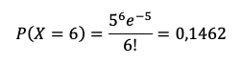

Entonces, la estación más cercana tiene una probabilidad de 14,62% de que abra antes de diciembre.

#### Uso

La distribución de Poisson también surge cuando un evento o suceso “raro” ocurre aleatoriamente en el espacio o el tiempo. La variable asociada es el número de ocurrencias del evento en un intervalo o espacio continuo, por tanto, es una variable aleatoria discreta que toma valores enteros de 0 en adelante (0, 1, 2,...). Así, el número de pacientes que llegan a un consultorio en un lapso dado, el número de llamadas que recibe un servicio de atención a urgencias durante 1 hora, el número de células anormales en una superficie histológica o el número de glóbulos blancos en un milímetro cúbico de sangre son ejemplos de variables que siguen una distribución de Poisson. En general, es una distribución muy utilizada en diversas áreas de la investigación médica y, en particular, en epidemiología.

### 

### Distribución Exponencial

#### Explicación técnica

La distribución exponencial es un caso particular de la distribución gamma y el equivalente continuo de la distribución geométrica discreta. Esta ley de distribución describe procesos en los que interesa saber el tiempo hasta que ocurre determinado evento; en particular, se utiliza para modelar tiempos de supervivencia. Un ejemplo es el tiempo que tarda una partícula radiactiva en desintegrarse

#### Explicación matemática

Su función de distribución acumulada está dada por



para



#### Explicación gráfica (con ilustración)

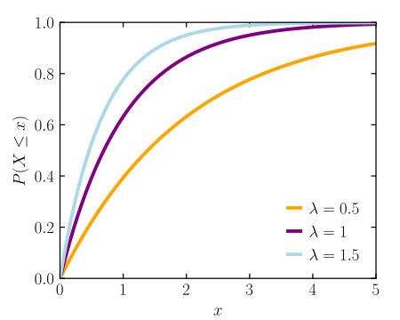

Ilustración 34: Función de densidad de probabilidad de una distribución exponencial

#### 

#### Ejemplo detallado

Ejemplos para la distribución exponencial es la distribución de la longitud de los intervalos de una variable continua que transcurren entre dos sucesos, que se distribuyen según la distribución de Poisson.

* El tiempo transcurrido en un centro de llamadas hasta recibir la primera llamada del día se podría modelar como una exponencial.
* El intervalo de tiempo entre terremotos (de una determinada magnitud) sigue una distribución exponencial.
* Supongamos una máquina que produce hilo de alambre, la cantidad de metros de alambre hasta encontrar una falla en el alambre se podría modelar como una exponencial.
* En fiabilidad de sistemas, un dispositivo con tasa de fallo constante sigue una distribución exponencial.

#### Uso

En finanzas encontramos frecuentemente la función exponencial en la fórmula de capitalización continua de rentas futuras y en algunas regresiones econométricas.

En economía no es tan popular debido a que la mayoría de modelos tanto microeconómicos como macroeconómicos asumen rendimientos marginales decrecientes en sus factores de producción. Consecuentemente, asumen que los factores sigan rendimientos logarítmicos y, por tanto, rendimientos contrarios a la función exponencial.

### Distribución Beta

#### Explicación técnica

La distribución **beta** representa una familia de **distribuciones** de probabilidad continuas con soporte en el intervalo (0,1). La densidad **beta** es caracterizada por dos parámetros positivos, indicados generalmente por α y **β** o u y v, que son parámetros de localización y de escala.

#### Explicación matemática

La función de distribución de X es:



Ilustración 35: función de distribución

#### Explicación gráfica (con ilustración)

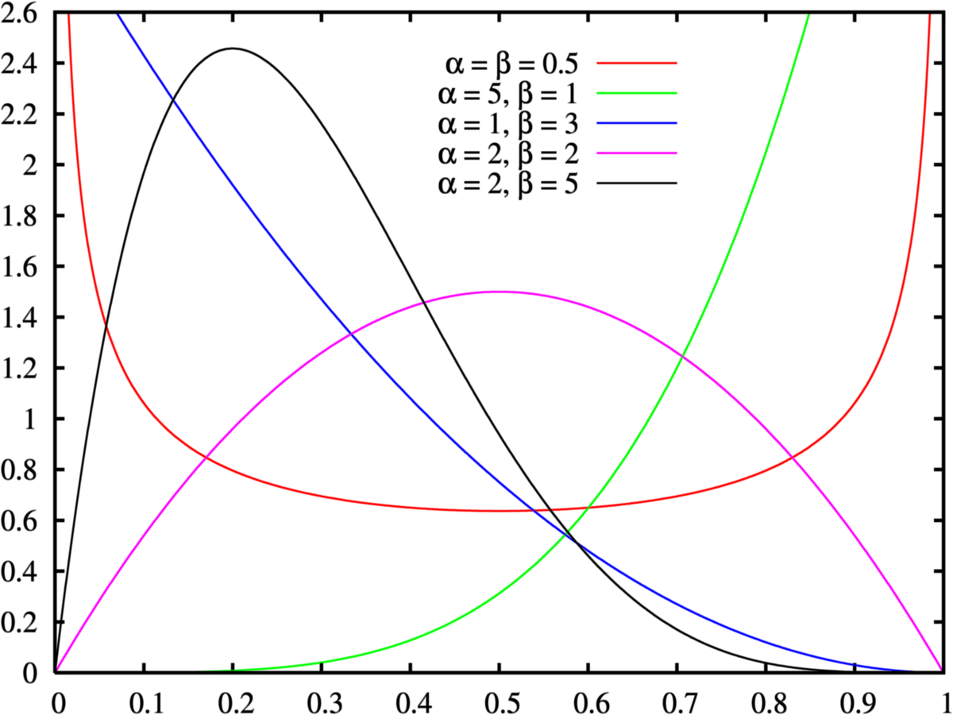

Ilustración 36: Explicación gráfica

#### Ejemplo detallado

En el presupuesto familiar, la porción que se dedica a salud sigue una distribución beta(2,2).

1. ¿Cuál es la probabilidad de que se gaste más del 25% del presupuesto familiar en

salud?

2. ¿Cuál será el porcentaje medio que las familias dedican a la compra de productos y

servicios de salud?

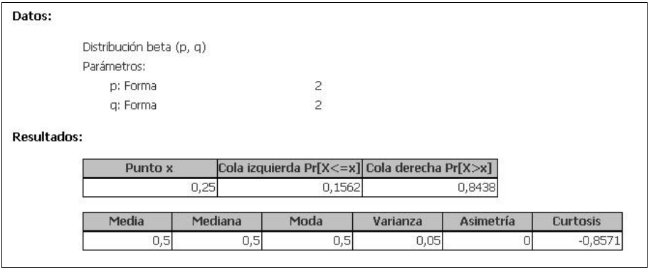

Ilustración 37: Ejemplo

Teniendo en cuenta la distribución beta, la probabilidad de que se gaste más de la cuarta parte del presupuesto en salud será 0,84 y el porcentaje medio que las familias dedican a la compra de productos y servicios de salud será el 50%.

#### Uso

Uno de los principales recursos de esta distribución es el ajuste a una gran variedad de distribuciones empíricas, pues adopta formas muy diversas dependiendo de cuáles sean los valores de los parámetros de forma p y q, mediante los que viene definida la distribución, denotada por Beta(p,q)

### Distribución de Kumaraswamy

#### Explicación técnica

La distribución doble acotada de Kumaraswamy es una familia de distribuciones de probabilidad continuas definidas en el intervalo (0,1). Es similar a la distribución Beta, pero mucho más simple de usar, especialmente en estudios de simulación, ya que su función de densidad de probabilidad, función de distribución acumulativa y funciones de cuantiles se pueden expresar en forma cerrada.

#### Explicación matemática

los función de densidad de probabilidad de la distribución de Kumaraswamy sin considerar ninguna inflación es:

Ilustración 38: Explicación matemática

#### 

#### Explicación gráfica (con ilustración)

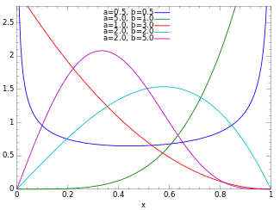

Ilustración 39: Explicación gráfica

#### Ejemplo detallado

Un ejemplo del uso de la distribución de Kumaraswamy es el volumen de almacenamiento de un reservorio de capacidad z cuyo límite superior es zmax y el límite inferior es 0, que también es un ejemplo natural de tener dos inflaciones, ya que muchos reservorios tienen probabilidades distintas de cero tanto para vacío como para estados de reservorio completo.

#### Uso

Posee funcionalidades similares como la beta.

### 

### Distribución Gamma

#### Explicación técnica

La distribución gamma se puede caracterizar del modo siguiente: si se está interesado en la ocurrencia de un evento generado por un proceso de Poisson de media , la variable que mide el tiempo transcurrido hasta obtener n ocurrencias del evento sigue una distribución gamma con parámetros a = n (escala) y p = n (forma). Se denota por Gamma(a,p).

#### Explicación matemática

La distribución gamma se puede parametrizar en términos de un parámetro de forma α = k y un parámetro de escala inversa β = 1 / θ, llamado parámetro de tasa. Una variable aleatoria X que tiene distribución gamma con forma α y tasa β se denota



Ilustración 40: distribución gama

La función de densidad de probabilidad correspondiente en la parametrización de la tasa de forma es

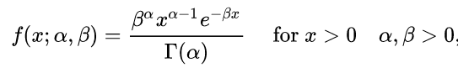

Ilustración 41: fórmula distribución gama

#### Explicación gráfica (con ilustración)

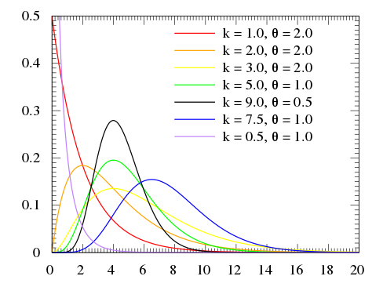

Ilustración 42: representación gráfica distribución gama

#### Ejemplo detallado

El número de pacientes que llegan a la consulta de un médico sigue una distribución de Poisson de media 3 pacientes por hora. Calcular la probabilidad de que transcurra menos de una hora hasta la llegada del segundo paciente. Debe tenerse en cuenta que la variable aleatoria “tiempo que transcurre hasta la llegada del segundo paciente” sigue una distribución Gamma (6, 2).

#### 

Ilustración 43: ejemplo distribución gama

La probabilidad de que transcurra menos de una hora hasta que llegue el segundo paciente es de 0,98.

#### 

#### Uso

Por ejemplo, la distribución gamma aparece cuando se realiza el estudio de la duración de elementos físicos (tiempo de vida).

### Distribución Logarítmica Continua

#### Explicación técnica

En teoría de la probabilidad la distribución logarítmica (o serie logarítmica) es una distribución de probabilidad discreta sobre enteros positivos que expresa el desarrollo serial de Taylor del logaritmo natural, la distribución fue descrita por Ronald Fisher en un estudio sobre genética de poblaciones.

#### Explicación matemática

A partir de ella, se obtiene



Por lo tanto, los valores



pueden interpretarse como los pesos de una distribución de probabilidad, que es, precisamente, la logarítmica (de parámetro p).



donde B es la función beta incompleta.

#### 

#### Explicación gráfica (con ilustración)



Ilustración 44: La función está definida sólo para valores enteros. Las líneas que conectan los puntos son solo guías para el ojo y no indican continuidad.

#### 

#### Ejemplo detallado

Supóngase que la supervivencia, en años, luego de una intervención quirúrgica (tiempo que pasa hasta que ocurre la muerte del enfermo) en una cierta población sigue una distribución lognormal de parámetro de escala 2,32 y de forma 0,20. Calcular la probabilidad de supervivencia a los 12 años y la mediana de supervivencia.



Ilustración 45: Ejemplo de distribución logarítmica

La probabilidad de supervivencia a los 12 años es próxima a 0,20. A la vista de los resultados también se puede decir que el número medio de años de supervivencia de un paciente tras una intervención quirúrgica es de, aproximadamente, 10 años y medio.

#### Uso

R.A. Fisher describió esta distribución en un artículo en el que se describía la abundancia relativa de especies en un determinado hábitat.

#### 

#### 

### Distribución Logit-Normal

#### Explicación técnica

La variable resultante de aplicar la función exponencial a una variable que se distribuye normal con media y desviación estándar , sigue una distribución lognormal con parámetros (escala) y (forma). Dicho de otro modo, si una variable X sigue una distribución lognormal entonces la variable lnX se distribuye normalmente.

#### Explicación matemática

La función de distribución acumulada es



donde  es la función de distribución acumulada de una normal estándar N(0,1)

La expresión anterior también puede ser escrita como

#### 

#### Explicación gráfica (con ilustración)

#### 

Ilustración 46: Ilustración gráfica de distribución lognormal

#### 

#### Ejemplo detallado

Supóngase que la supervivencia, en años, luego de una intervención quirúrgica (tiempo que pasa hasta que ocurre la muerte del enfermo) en una cierta población sigue una distribución lognormal de parámetro de escala 2,32 y de forma 0,20. Calcular la probabilidad de supervivencia a los 12 años y la mediana de supervivencia.

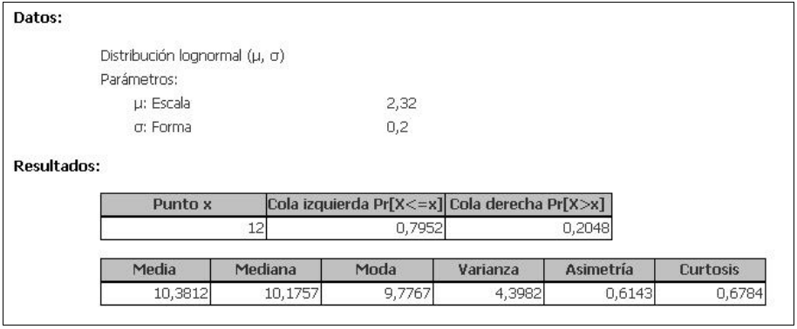

Ilustración 47: Ejemplo de distribución lognormal

La probabilidad de supervivencia a los 12 años es próxima a 0,20. A la vista de los resultados también se puede decir que el número medio de años de supervivencia de un paciente tras una intervención quirúrgica es de, aproximadamente, 10 años y medio.

#### Uso

La distribución lognormal es útil para modelar datos de numerosos estudios médicos tales como el período de incubación de una enfermedad, los títulos de anticuerpo a un virus, el tiempo de supervivencia en pacientes con cáncer o SIDA, el tiempo hasta la seroconversión de VIH+, etc.

#### 

### Distribución Triangular

#### Explicación técnica

El nombre de esta distribución viene dado por la forma de su función de densidad. Este modelo proporciona una primera aproximación cuando hay poca información disponible, de forma que sólo se necesita conocer el mínimo (valor pesimista), el máximo (valor optimista) y la moda (valor más probable). Estos tres valores son los parámetros que caracterizan a la distribución triangular y se denotan por a, b y c, respectivamente

#### Explicación matemática

El caso simétrico surge cuando c = (a + b) / 2. En este caso, una forma alternativa de la función de distribución es:



Ilustración 48: Fórmula de distribución triangular simétrica

#### Explicación gráfica (con ilustración)

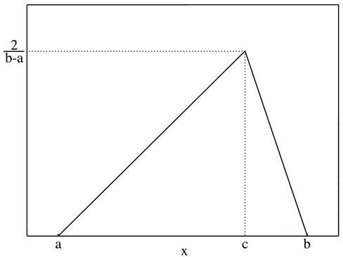

Ilustración 49: Gráfica de distribución triangular

#### Ejemplo detallado

Uno de los problemas de salud que afectan en mayor medida a la población en los meses de verano son los golpes de calor; por ese motivo, es necesario llevar un control de la temperatura atmosférica que alerta, entre otros indicadores, de la presencia de una ola de calor. Durante el mes de Agosto del año 2010, en Santiago de Compostela, las temperaturas mínima y máxima absolutas fueron de 12,2 ºC y 35,8ºC, respectivamente, y el valor más probable fue de 19,8ºC. Si se asume que la temperatura sigue una distribución triangular de parámetros a=12,2, c=19,8 y b=35,8, ¿cuál es la probabilidad de que supere los 30ºC?

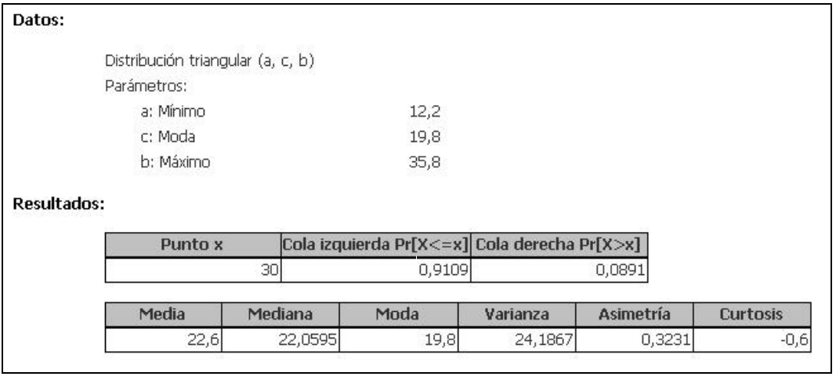

Ilustración 50: Ejemplo de distribución triangular

La probabilidad de que la temperatura supere los 30 grados es de 0,089.

#### Uso

La distribución triangular se usa típicamente como una descripción subjetiva de una población para la cual solo hay datos de muestra limitados, y especialmente en los casos en los que se conoce la relación entre las variables pero los datos son escasos (posiblemente debido al alto costo de recopilación). Se basa en el conocimiento del mínimo y el máximo y en una "conjetura inspirada" [3] en cuanto al valor modal. Por estas razones, la distribución triangular se ha denominado distribución de "falta de conocimiento".

### Distribución Uniforme Continua

#### Explicación técnica

La distribución uniforme continua es una familia de distribuciones de probabilidad para variables aleatorias continuas, tales que para cada miembro de la familia, todos los intervalos de igual longitud en la distribución en su rango son igualmente probables.

#### Explicación matemática

Esta distribución asigna igual probabilidad a todos los valores enteros entre el límite inferior y el límite superior que definen el recorrido de la variable. Si la variable puede tomar valores entre a y b, debe ocurrir que b sea mayor que a, y la variable toma los valores enteros empezando por a, a+1, a+2, etc. hasta el valor máximo b.

#### Explicación gráfica (con ilustración)

#### 

Ilustración 51: Gráfica de distribución

#### Ejemplo detallado



Ilustración 52: Un dado

Por ejemplo, cuando se observa el número obtenido tras el lanzamiento de un dado perfecto, los valores posibles siguen una distribución uniforme discreta en {1, 2, 3, 4, 5, 6}, y la probabilidad de cada cara es 1/6.

#### Uso



Ilustración 53: Uso de las distribuciones uniformes

### Distribución Chi Cuadrada.

#### Explicación técnica

La distribución chi cuadrada es un caso especial de la distribución gamma y es una de las distribuciones de probabilidad más usadas en Inferencia Estadística, principalmente en pruebas de hipótesis y en la construcción de intervalos de confianza.

#### Explicación matemática

Si  entonces su función de distribución está dada por:

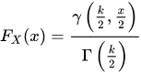

Donde  es la función gamma incompleta

En particular cuando k = 2 entonces esta función toma la forma.



#### Explicación gráfica (con ilustración)

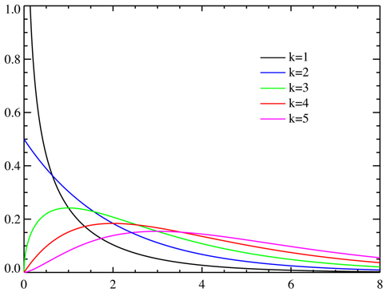

Ilustración 54: Explicación gráfica de la distribución chi cuadrada

#### Ejemplo detallado

Para estudiar la relación entre la edad de las mujeres y su aceptación de una ley sobre interrupción del embarazo se ha llevado a cabo una encuesta sobre 400 mujeres cuyos resultados se recogen en la siguiente tabla:

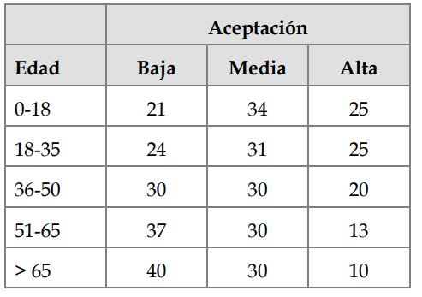

Tabla 2: ejemplo de la distribución chi cuadrado

Como resultado de aplicar la prueba ji-cuadrado de Pearson se obtuvo como valor del estadístico 2=19,2828. Este valor por si solo no permite extraer ninguna conclusión; debe compararse con el valor de la distribución ji-cuadrado de (5-1)*(3-1)=8 grados de libertad que deja un 5% de probabilidad a su derecha, fijado un nivel de significación del 5% o, equivalentemente, un nivel de confianza del 95%. Este valor, llamado punto crítico, delimita la zona de rechazo de la hipótesis nula de no asociación entre las variables.

1. Calcular el valor de la ji-cuadrado con 8 grados de libertad que deja a su derecha un área bajo la curva igual a 0,05.

2. Representar la función de densidad y marcar en ella el valor del estadístico y el punto crítico, ¿qué puede concluirse acerca de la relación entre las dos variables?

3. Calcular el valor p del estadístico, es decir, la probabilidad a la derecha del valor del estadístico 2=19,2828.

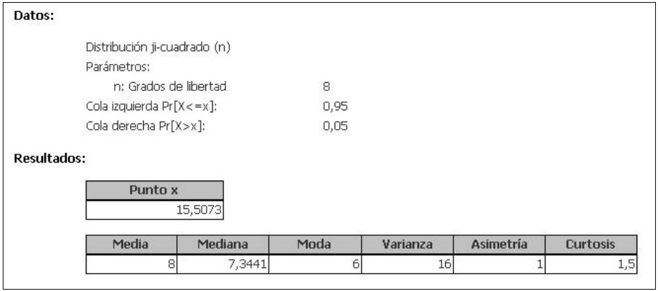

Ilustración 55: ejemplo resuelto de la distribución chi cuadrado

El valor 15,5073 es el punto crítico del test para un nivel de significación del 5%, ya que deja a su derecha una cola de probabilidad 0,05.

#### Uso

Se emplea, entre otras muchas aplicaciones, para realizar la prueba de hipótesis de homogeneidad, de independencia o la prueba de bondad de ajuste (todas ellas denominadas pruebas ji-cuadrado) y para determinar los límites de confianza de la varianza muestral de una población normal.

### Distribución F

#### Explicación técnica

La distribución F, también conocida como distribución de Fisher-Snedecor (nombrada por Ronald Fisher y George Snedecor), es una distribución de probabilidad continua, aparece frecuentemente como la distribución nula de una prueba estadística, especialmente en el análisis de varianza.

#### 

#### Explicación matemática

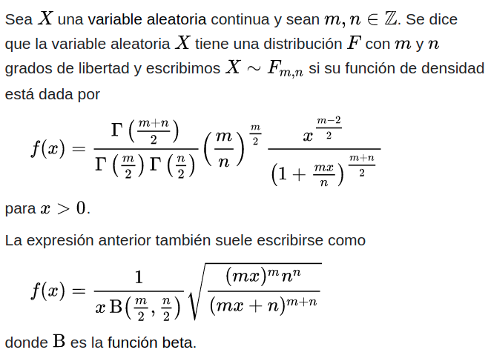

Ilustración 56: explicación matemática de la distribución Fisher-Snedecor

#### Explicación gráfica (con ilustración)

#### 

Ilustración 57: explicación gráfica de distribución de probabilidad

#### Ejemplo detallado

En un laboratorio se efectuaron ciertas mediciones y se comprobó que seguían una distribución F con 10 grados de libertad en el numerador y 12 grados de libertad en el denominador. 1. Calcule el valor que deja a la derecha el 5% del área bajo la curva de densidad. 2. ¿Cuál es la probabilidad de que la medición sea superior a 4,30? 3. Represente la función de distribución y de densidad de las medidas

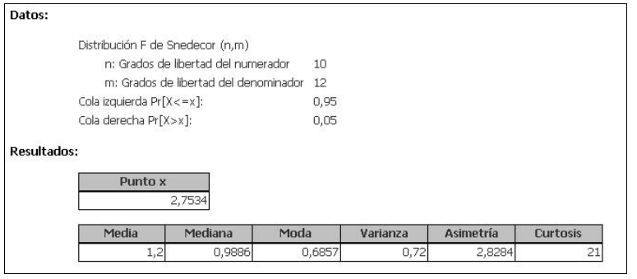

Ilustración 58: ejemplo de distribución de probabilidad

El valor que deja a la derecha una probabilidad de 0,05 es 2,75

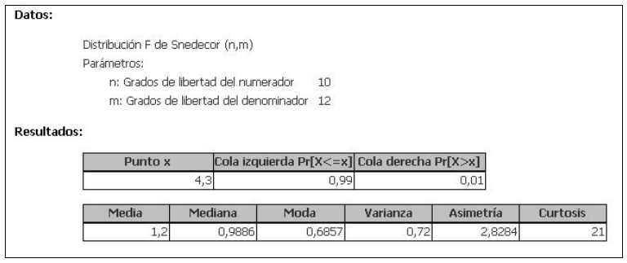

Ilustración 59: ejemplo de distribución de probabilidad

La probabilidad que deja a la derecha 4,30 es 0,01..

#### Uso

Hay muchas aplicaciones de la F en estadística y, en particular, tiene un papel importante en las técnicas del análisis de la varianza (ANOVA) y del diseño de experimentos. Debe su nombre al matemático y estadístico americano George Waddel Snedecor (1881-1974).

### Distribución Erlang

#### Explicación técnica

La distribución Erlang, es una distribución de probabilidad continua con dos parámetros dados por

* n el factor de forma de la distribución.
* lambda el factor de proporción de la distribución

#### Explicación matemática

Si  entonces su función de distribución acumulada está dada por:

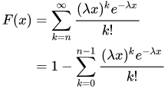

#### Explicación gráfica (con ilustración)

#### 

Ilustración 60: explicación gráfica de distribución de probabilidad

#### Ejemplo detallado

Si se hace a= u /2 y q=2 , se obtiene:

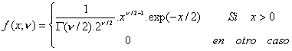

Ilustración 61: ejemplo de distribución de erlang

donde u recibe el nombre de grados de libertad.

La media y varianza de la distribución chi-cuadrado se obtienen de los de la gamma.

E[X]= u y Var[X]=2. u

#### Uso

Cuando a=1, la distribución de Erlang se reduce a una distribución exponencial negativa. Nótese que la variable aleatoria de una distribución exponencial negativa puede pensarse como el lapso que transcurre hasta el primer evento de Poisson. De acuerdo con esto, la variable aleatoria de Erlang es la suma de variables aleatorias independientes distribuidas exponencialmente.

## 

## Relaciones entre las distribuciones (tablas comparativas, etc.)

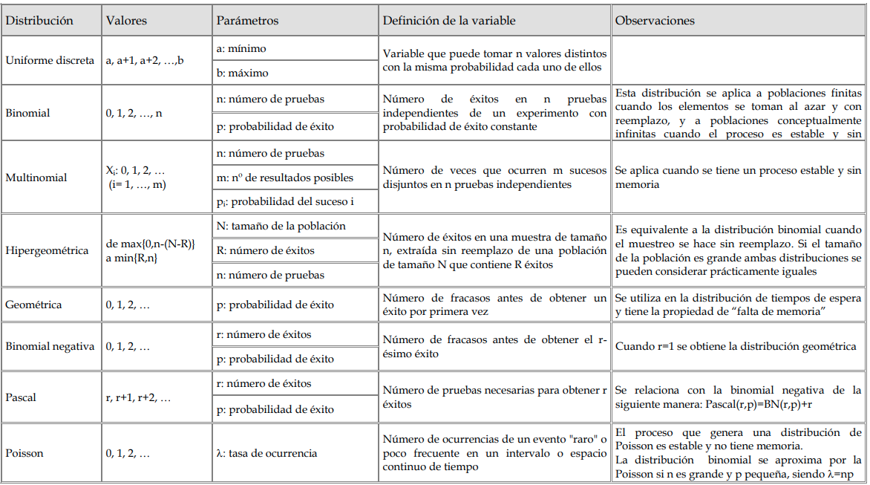

Ilustración 62: relación entre las distribuciones

# 

# Conclusiones

Una distribución de probabilidad es una función estadística que describe todos los posibles valores y probabilidades que una variable aleatoria puede tomar dentro de un rango dado.

En la empresa y en el mundo de los negocios, la teoría de la probabilidad es muy importante debido a que nos brinda herramientas para tomar una mejor decisión ante el futuro.

La distribución normal, se ve representada por una campana, que también es llamada distribución de Gauss, por el matemático Carl Friedich Gauss (1777-1855) al escribir un libro sobre el movimiento de los cuerpos celestes. Es importante debido a que el teorema central del límite implica que esta distribución es casi universal y la podemos encontrar en todos los campos de las ciencias empíricas tales como: biología, física, psicología, economía, etc.

La distribución de Poisson recibe su nombre gracias al matemático francés Simeón Denis Poisson (1781-1840). Describe el número de veces que se presenta un acontecimiento durante un intervalo específico, este intervalo puede ser de tiempo, distancia, área o volumen. La probabilidad de ocurrencia es proporcional a la longitud del intervalo. Algunos ejemplos donde se aplica esta distribución son:

* El número de vehículos que vende por día un concesionario.
* Cantidad de llamadas por hora que recibe una compañía.
* Cuando se requiere conocer el número de defectos en un lote de tela.
* Número de accidentes automovilísticos en el año.
* Número de llegadas de embarcaciones a un puerto por día.

La distribución de probabilidad binomial es una probabilidad discreta y se presenta con mucha frecuencia en nuestra vida cotidiana. Fue propuesta por Jakob Bernoulli (1654-1705), y es utilizada con acontecimientos que tengan respuesta binaria, generalmente clasificada como “éxito” o “fracaso”. Algunos ejemplos donde se aplica esta distribución son:

* Si una persona presenta o no una enfermedad.
* Si una mujer se encuentra en estado de embarazo.
* Que un producto sea exitoso o no.
* Que un vuelo se retrase o no.
* Si el lanzamiento de una moneda sale cara en vez de sello.

# Bibliografía (Formato IEEE)

[1] A. Hayes, “Probability Distribution”, investopedia. <https://www.investopedia.com/terms/p/probabilitydistribution.asp> . (accessed Sep 1, 2021)

[2] Wikipedia. “Bernoulli distribution”. <https://en.wikipedia.org/wiki/Bernoulli_distribution>. en.wikipedia.org. (accessed Sep 1, 2021)

[3] P. Rodó. “Ejemplo de distribución de Bernoulli”. Economipedia. <https://economipedia.com/definiciones/ejemplo-de-distribucion-de-bernoulli.html>. (accessed Sep 1, 2021)

[4] Wikipedia, “Continuous uniform distribution”. Wikipedia. <https://en.wikipedia.org/wiki/Continuous_uniform_distribution>. (accessed Sep 1, 2021)

[5] Epidat, “Ayuda de Distribuciones de probabilidad”. Epidat. <https://www.sergas.es/Saude-publica/Documents/1899/Ayuda_Epidat_4_Distribuciones_de_probabilidad_Octubre2014.pdf>. (accessed Sep 1, 2021)

[6] Universidad de Valencia. “ Distribución Geométrica o de Pascal”. Uv.es . https://www.uv.es/ceaces/base/modelos%20de%20probabilidad/geometrica.htm . (accessed Sep 1, 2021)

[7] Wikipedia, “Geometrica Distribution”. En.wikipedia.org. <https://en.wikipedia.org/wiki/Geometric_distribution>. (accessed Sep 1, 2021)

[8] H. Llinás. “R: Distribución hipergeométrica”. Rpubs.com. <https://rpubs.com/hllinas/R_Hipergeometrica>. (accessed Sep 1, 2021)

[9] Wikipedia. “Distribución de Erlang” . es.wikipedia.org. <https://es.wikipedia.org/wiki/Distribuci%C3%B3n_de_Erlang>. (accessed Sep 1, 2021)

[10] Wikipedia. “F distribution”. En.wikipedia.org. <https://en.wikipedia.org/wiki/F-distribution>. (accessed Sep 1, 2021)

[11] P. Rodó. “Distribución de Poisson”. Economipedia.com. <https://economipedia.com/definiciones/distribucion-de-poisson.html>. (accessed Sep 1, 2021)

[12] Wikipedia. “Distribución logarítmica”. es.wikipedia.org. <https://es.wikipedia.org/wiki/Distribuci%C3%B3n_logar%C3%ADtmica>. (accessed Sep 1, 2021)

[13] Wikipedia. “Distribución normal”. ast.wikipedia.org. <https://ast.wikipedia.org/wiki/Distribuci%C3%B3n_normal>. (accessed Sep 1, 2021)

[14] P. Rodó. “Función exponencial”. Economipedia.com. <https://economipedia.com/definiciones/funcion-exponencial.html>. (accessed Sep 1, 2021)

[15] Wikipedia. “Distribución exponencial”. Es.wikipedia.org. <https://es.wikipedia.org/wiki/Distribuci%C3%B3n_exponencial#Distribuciones_Relacionadas>. (accessed Sep 1, 2021)

[16] Wikipedia. “Triangular distribution”. en.wikipedia.org. <https://en.wikipedia.org/wiki/Triangular_distribution> . (accessed Sep 1, 2021)

[17] Wikipedia. “Distribución de probabilidad”. es.wikipedia.org. <https://es.wikipedia.org/wiki/Distribuci%C3%B3n_de_probabilidad>. (accessed Sep 1, 2021)

[18] F. Sanjuán. “Distribución binomial”. Economipedia.com. <https://economipedia.com/definiciones/distribucion-binomial.html>. (accessed Sep 1, 2021)

[19] R. Magallón. “ Introducción probabilidad”. Slideshare.net. <https://www.slideshare.net/rmagallon12/introduccion-probabilidadclase-39333106>. (accessed Sep 1, 2021)

[20] J. Delgado. “¿Qué es la distribución de probabilidad?”. Pragma.com. <https://www.pragma.com.co/blog/que-es-la-distribucion-de-probabilidad>. (accessed Sep 1, 2021)

# 

# Anexos

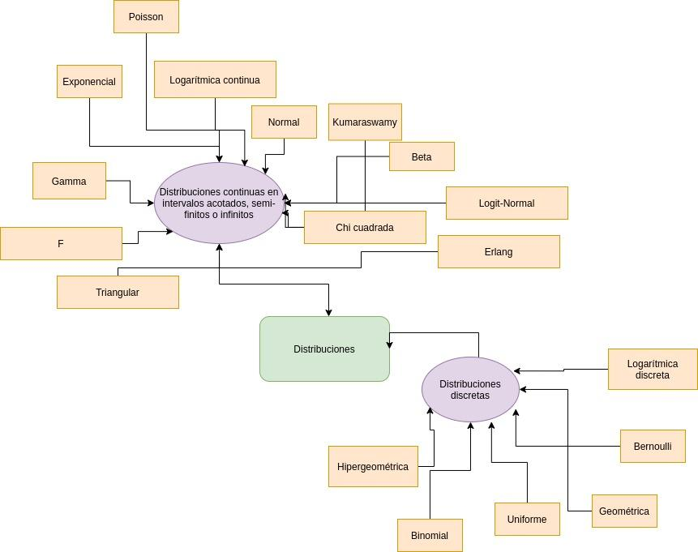

Anexo 1: Mapa conceptual de las distribuciones